 | RETUR OBAT LUNAS MELALUI SIM RS
 | No. Dokumen  036/RSWB/SKR/SOP/I/2016 | Revisi  00 | Halaman  1/2
Prosedur Tetap | Tanggal  04 Januari 2016 | Ditetapkan  Direktur,  dr. Rita Gaby Samahati, AAK
Pengertian | Cara melakukan transaksi retur obat lunas
Tujuan | Memberikan panduan secara benar cara melakukan transaksi retur obat lunas
Kebijakan | SK Direktur No. 020/RSWB/DIR/SK/XI/2013 Tentang penggunaan format SOP yang baru
Prosedur | - Buka aplikasi CMSM Modul Kasir  - Masukan username dan password kemudian klik OK  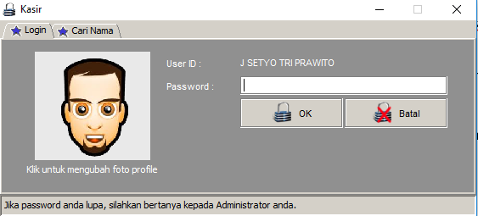  - Buka menu Retur Pasien di halaman no. 4  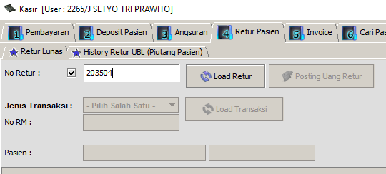
RS. CATHERINE BOOTH
MAKASSAR
 | RETUR OBAT LUNAS MELALUI SIM RS
 | No. Dokumen  036/RSWB/SKR/SOP/I/2016 | Revisi  00 | Halaman  2/2
Prosedur | - Input No Retur kemudian klik tombo Load Retur, maka tombol Posting Uang Retur akan diaktifkan, dan rincian obat yang diretur akan tampil.  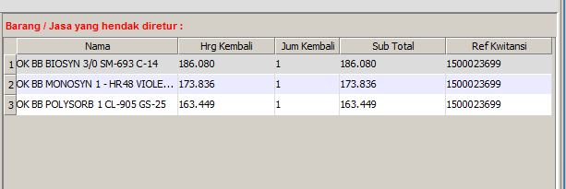  - Setelah itu klik tombol Posting Uang Retur  - Lengkapi data dengan mengetik Penerima, Uraian Retur  - Tekan Cetak Nota Retur untuk mencetak kwitansi retur.
Unit Terkait | Unit Kasir
RS. CATHERINE BOOTH
MAKASSAR

